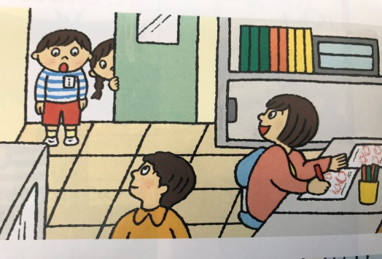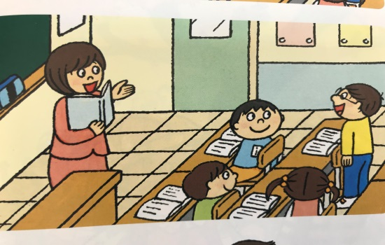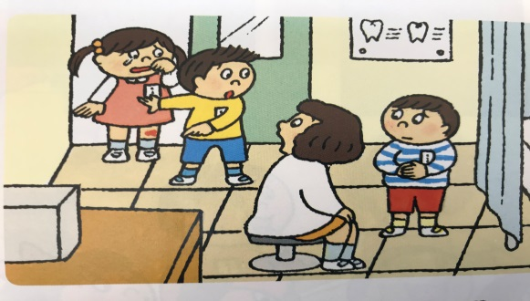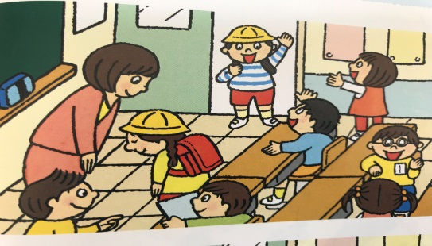

場面①

Ａ君「おはよう。先生。」

先生「おはようございます。」

Ｂさん「先生。今日、母が学校にいらっしゃいます。よろしくお願いします。」

先生　「はい。わかりました。教えてくれてありがとう。」

場面②

Ｃ君「先生。Ｂさんが足をすりむいた。見て。」

先生「担任の先生には、何とおっしゃったのですか。」

Ｃ君「『念のため、連れてって』と、言った。」

先生「そう。一緒に来てくれてありがとう。」

場面③

Ｄ君「先生。校長先生からいいものもらったよ。」

先生「どんなものでしたか。」

Ｄ君「麻布小学校でつくっている『あさのみ」だよ。」

先生「それは、とてもすてきなものをいただきましたね。」

場面④

Ｅ君「五年二組のＥです。なっしーいますか？」

先生「Ｅ君。失礼ですよ。やり直しましょう。」

Ｅ君「　　　　　　　　　　　　　　　　　　　　　　　」